Exercice corrigé

Sur la figure ci-contre,
TR = 11 cm ; TS = 8 cm ;
TM = 15 cm et TE = 10 cm.
Les droites (RS) et (ME) sont-elles parallèles ?
Correction
Les points T, S, E sont alignés ainsi que les points T, R et M dans cet ordre.
et .
On constate que .
Cela contredit le théorème de Thalès, donc (RS) et (ME) ne sont pas parallèles.
M
E
T
R
S
- On sait que les points O, M, N sont alignés ainsi que les points O, V, S dans cet ordre.
O
M
V
S
N
5 cm
8 cm
3 cm
7 cm

- Calcule et compare les proportions.

- Que peux-tu dire des droites (MV) et (NS) ?
Les droites (MN) et (VS) sont sécantes en O.
On constate que
Cela contredit le théorème de Thalès, donc (MV) et (NS) ne sont pas parallèles.
- Sur le schéma suivant, et pourtant les droites (BE) et (CD) ne sont pas parallèles. Explique pourquoi.
E
D
C
B
A
3
4
4
3
Les droites (BD) et (CE) ne sont pas sécantes en A. C’est pour cette raison que les droites (BE) et (CD) ne sont pas parallèles.
- Sur le schéma ci-dessous, les points C, S, V d’une part et les points A, S, G d’autre part sont alignés.
En t’aidant de l’exercice 1, montre que les droites (GV) et (CA) ne sont pas parallèles.
On a SV = 0,6 cm ;
V
G
A
C
S
SG = 0,9 cm ; SA = 2,1 cm et SC = 1 cm.
Les droites (AG) et (CV) sont sécantes en S.
On calcule séparément et

Donc et ne sont pas égaux.
Cela contredit le théorème de Thalès. En effet, si les droites (AC) et (VG) étaient parallèles, d'après le théorème de Thalès, on aurait .
Or ici , on en déduit que (AC) et (VG) ne sont pas parallèles.
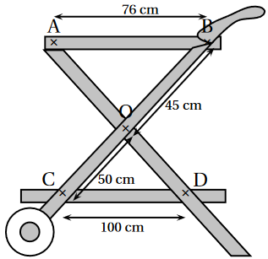
- Vu au brevet
On

Les plateaux (AB) et (CD) de cette desserte sont-ils parallèles ?
Les droites (AD) et (BC)
sont sécantes en O.
On calcule d’une part :

On calcule d’autre part :

On constate que .
Cela contredit le théorème de Thalès.
En effet, si les droites (AB) et (CD) étaient parallèles, d’après le théorème de Thalès, on aurait l’égalité de ces deux rapports, ce qui n’est pas le cas. On en déduit que les plateaux de cette desserte (AB) et (CD) ne sont pas parallèles.

